B&R er et af de første medlemmer af det nye EPLAN Partner Network
Tættere samarbejde giver mere effektiv udvikling
Da udbyderen af elektrotekniske løsninger, EPLAN, lancerer sit nye partnernetværk, er automationsspecialisten B&R blandt de første om bord. I dag, mere end nogensinde, giver en sådan koordineret integration brugerne merværdi i form af mere effektive løsninger og hurtigere time-to-market.
B&R og EPLAN er hver især førende indenfor deres respektive områder og har allerede arbejdet sammen i næsten et årti, hvilket muliggør problemfri interaktion mellem deres udviklingsmiljøer. Det nye EPLAN Partner Network (EPN) styrker dette forhold yderligere og sikrer brugerne bedre round-trip engineering løsninger fremover.
Round-trip engineering
Effektiv integration mellem B&R's udviklingsmiljø, Automation studio og EPLAN's Electric P8 ECAD-platform er mulig via en round-trip connector. De to værktøjer giver automatisk udveksling og synkronisering af hardwarekonfigurationer, I/O-mappings og procesvariabler.
Udviklere kan starte projekter med enten software eller elektrisk planlægning, arbejde i begge discipliner samtidigt og nemt sammenligne og merge projekter. Parallel udvikling og automatiseret interaktion mellem værktøjerne nedbringer time-to-market og forhindrer fejl på grund af manuelle ændringer.
Det bedste fra begge verdener
B&R ved, at ​​nøglen til en vellykket udvikling er at bruge de bedste tilgængelige værktøjer. Med tilknytningen til EPLAN har B&R's kunder let adgang til branchens førende software til elektrisk design til deres maskiner, anlæg og eltavler.

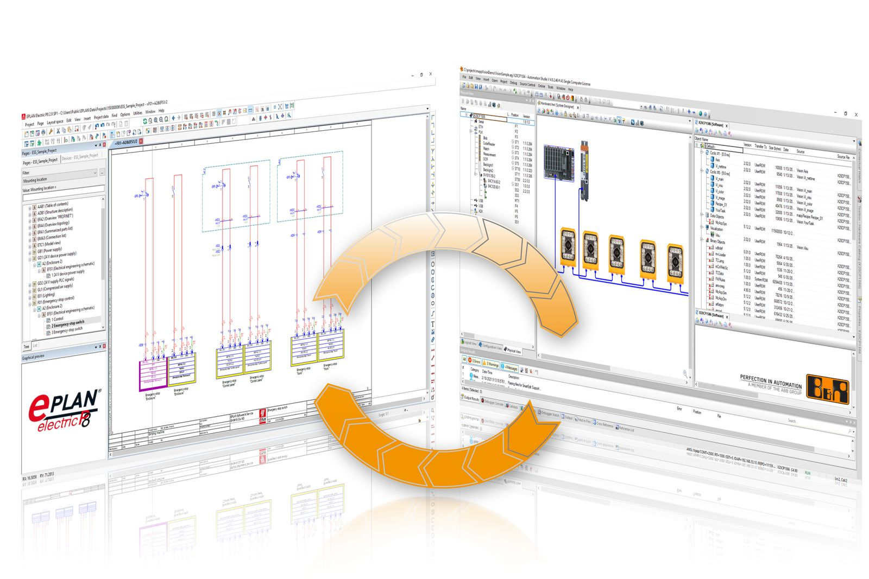
Partnerskab mellem B&R og EPLAN sikrer mere effektiv 'round-trip engineering' mellem virksomhedernes udviklingsplatforme.

Om B&R Industrial Automation i Danmark
B&R i Danmark er et datterselskab af B&R Industrial Automation, som er en innovativ automationsvirksomhed med hovedkontor i Østrig og kontorer i hele verden. Den 6. juli 2017 blev B&R en selvstændig forretningsenhed i ABB Group. Som global markedsleder i industriel automatisering kombinerer B&R den nyeste teknologi med avanceret ingeniørarbejde for at forsyne kunder i stort set alle brancher med de mest optimale løsninger inden for automation og proceskontrol. Firmaets styrings- og drevløsninger samt industri PC’er og visualiseringssystemer sætter nye standarder inden for industriel automation. Med Industrial IoT kommunikationsstandarder som OPC UA, POWERLINK og openSAFETY såvel som den effektive software platform Automation Studio, skubber B&R konstant grænserne for hvad der er muligt inden for automatisering. Den nyskabende ånd og en klar forpligtelse af skabe simple processer sikrer B&R til at være på forkant med industriel automatisering og overstige kundernes forventninger.
Ved genoptryk af denne pressemeddelelse, venligst send en kopi til:
B&R Industrial Automation A/S
Marketingafdeling
Rolundvej 17-19
5260 Odense S
office.dk@br-automation.com

